





2026

Trabajo Práctico Unidad 1- Parte 2

Alumnos:
Burgos Salvadeo Luka Edgardo
German Romero

Repositorios de Software
Realizar las siguientes actividades
- Leer en equipo el archivo Repositorios, ubicado en la sección Unidad 1
- Realizar las siguientes tareas:
  - Traducir a castellano el significado de los siguientes términos y completar la tabla ubicada debajo de la imagen:
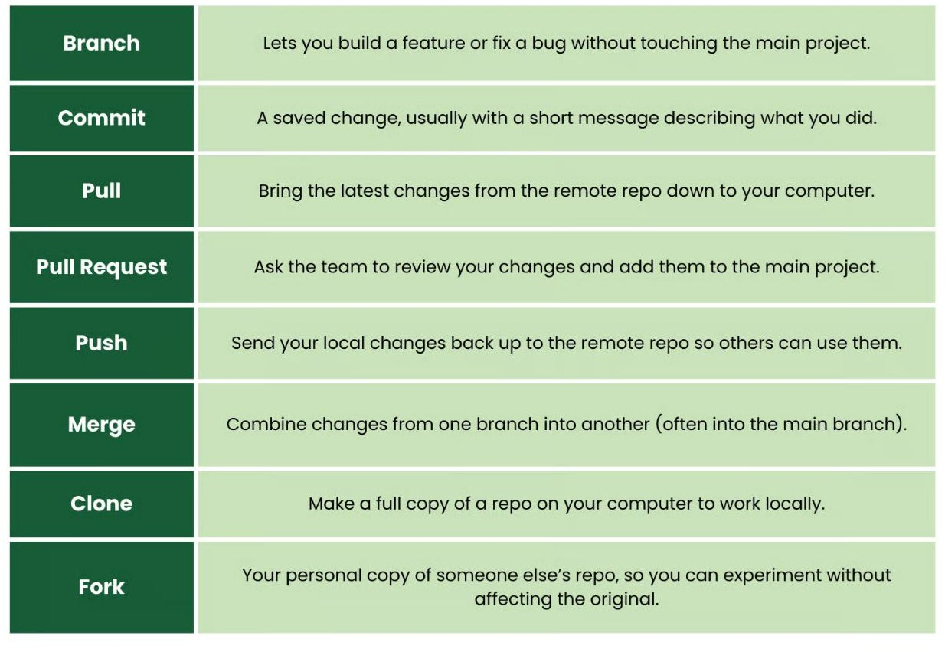

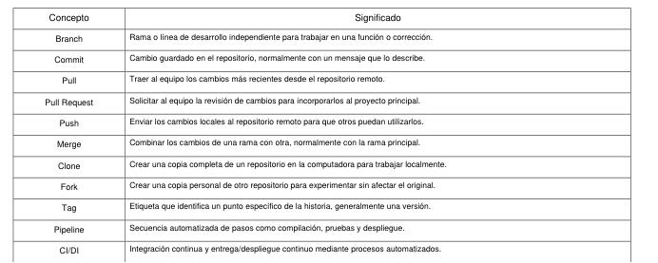

Indicar la verdad o falsedad de la siguiente información. En caso de que la información es falsa, realizar las correcciones pertinentes.
    - En la actualidad, plataformas como GitHub, GitLab y Bitbucket permiten utilizar repositorios Git en entornos colaborativos, incorporando funcionalidades adicionales como revisión de código, gestión de incidencias, administración de proyectos, automatización, integración continua y entrega continua.
VERDADERO
    - Git y GitHub no son exactamente lo mismo: Git es el sistema de control de versiones distribuido, mientras que GitHub es una plataforma que utiliza Git y agrega servicios de colaboración y gestión.
VERDADERO

    - Git señala que, en un sistema distribuido, cada clon constituye una copia completa del repositorio y su historial. Esto aporta también una importante capacidad de recuperación ante fallos.
VERDADERO

    - En un repositorio con arquitectura centralizada, se indica que un servidor central está directamente conectado al puesto de trabajo de cada programador. Todos los programadores pueden actualizar (update) sus puestos de trabajo con los datos presentes en el repositorio o pueden hacer cambios (commit) en los mismos. Cada operación se realiza directamente en el repositorio.
FALSO. En un sistema centralizado existe un repositorio central del que dependen los desarrolladores. Las operaciones de actualización (update) y confirmación de cambios (commit) se realizan contra ese repositorio central. Sin embargo, decir que el servidor está “directamente conectado” físicamente al puesto de trabajo de cada programador no es necesario: normalmente se accede a él mediante una red.

    - En un repositorio con arquitectura distribuida,todos los programadores pueden actualizar sus repositorios locales con nuevos datos del servidor central con una operación llamada ‘pull‘ y persistir cambios en el repositorio principal con una operación llamada ‘push‘ desde su repositorio local.
FALSO.
En un sistema distribuido, cada programador dispone de un repositorio local completo. Puede obtener cambios de otro repositorio mediante pull y enviar sus cambios mediante push. Sin embargo, push no necesariamente se realiza al “servidor central” ni al repositorio principal: puede hacerse hacia cualquier repositorio remoto al que tenga permisos.

Interpretación de Gráficos de Arquitectura
- Dados los siguientes gráficos indicar a que tipo de arquitectura de repositorio corresponde cada uno (centralizado o distribuido). Justificar la respuesta completando las siguientes tablas:
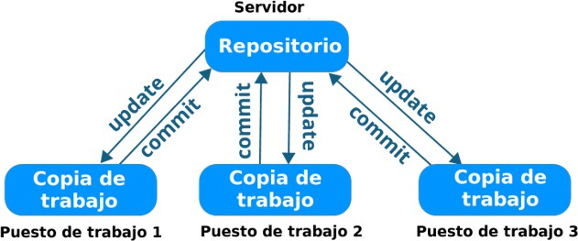

Arquitectura | Explicación de su funcionamiento
Centralizada | Un servidor central contiene el repositorio y se conecta con cada puesto.  Los programadores actualizan y hacen commit directamente en ese repositorio.

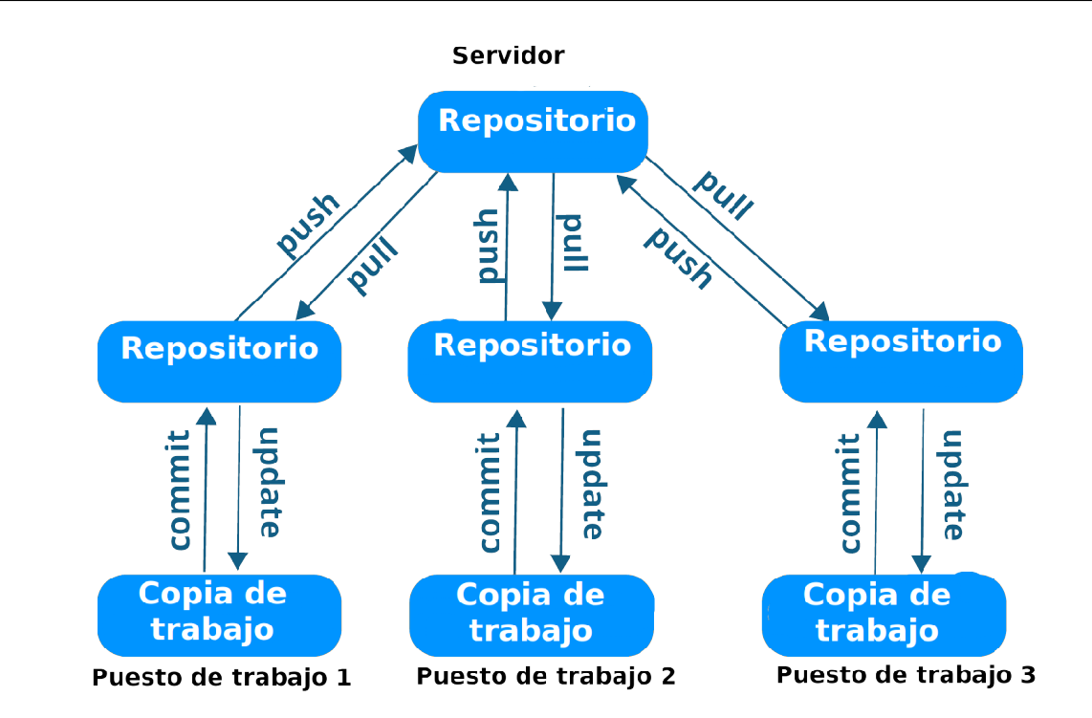

Arquitectura | Explicación de su funcionamiento
Distribuida | Cada programador posee un repositorio local con su historial y se sincroniza  con el repositorio principal mediante pull y push.

Portafolio Digital
- Seleccionar un repositorio de datos para construir el portafolio digital que contenga el trabajo a realizar por el equipo durante el cuatrimestre. Considerar la estructura del mismo, de tal modo que se puede observar de forma ordenada todo el trabajo realizado.
https://github.com/lkei242/MDS_TPI.git

Repositorio de Software
- Seleccionar un tipo o tipos de plataforma de repositorio que permita almacenar el proyecto del Centro Educativo y las actividades de cada integrante del equipo.
Repositorio de Software: GitHub. Tipo: repositorio distribuido basado en Git; modalidad privada para el equipo. Se trabajará
con ramas, commits, pull/push, Pull Requests y merge
- Justificar el repositorio seleccionado. En la justificación considerar la metodología de trabajo, las características, tipo de repositorio, clasificación, etc.
Justificación: es adecuado para un trabajo colaborativo porque cada integrante puede trabajar localmente, sincronizar
cambios y usar ramas y Pull Requests para revisar e integrar aportes. También permite conservar ordenadas las actividades
y el historial del proyecto del Centro Educativo

